第一单元测评

一、填空。

1．一箱货重吨，箱货重(　　)吨。

2. m3＝(　　)dm3　　　　时＝(　　)分

t＝(　　)kg　　 1 L＝(　　)mL

3．一桶水重10 kg，用去它的后，又用去 kg，还剩(　　)kg。

4．在○里填上“＞”“＜”或“＝”。

×○ 　×○　 1×○

5．成人的脚长大约是身高的，如果妈妈的身高是168 cm，那么她的脚长大约是(　　)cm。

6．一个正方形的边长是 m，它的周长是(　　)m，它的面积是(　　)m2。

7．六(1)班有40人，其中男生人数占总人数的，求男生有多少人，就是求(　　)的(　　)是多少。

8．文具盒的价格是书包的，钢笔的价格是文具盒的，书包的价格是200元。

(1)“200××”的运算结果表示(　　)的价格。

(2)“×＝”，这里的“”表示的意思是(　　　　　　)。

二、选择。

1．*a*是一个大于0的数，下面算式中得数最大的是(　　)。

A．*a*×　　　B．*a*×　　　C．*a*×1

2．乘一个真分数所得的积(　　)。

A．大于 B．小于 C．等于

3．求的是多少，正确的列式是(　　)。

A．＋ B．÷ C．×

4．甲数的等于乙数的(甲、乙两数均不为0)，甲、乙两数相比较，甲数(　　)乙数。

A．大于 B．小于 C．等于

5．把一根绳子剪成两段，第一段长 m，第二段占全长的，两段绳子相比较，(　　)。

A．第一段长 B．第二段长 C．两段一样长

三、判断。

1． m的3倍和1 m的同样长。(　　)

2．3个比5个小。(　　)

3．若*a*×＝*b*×(*a*、*b*均不为0)，则*a*＜*b*。(　　)

4．1 kg糖，吃了，还剩 kg。(　　)

5．一根电线长50 m，用去，再接上 m，这根电线仍长50 m。(　　)

四、涂色表示×。

D:\完全共享\教学人六方正转WORD\全练人六20.eps

五、计算。

1．直接写得数。

8×＝　　　×2.8＝　　　×＝

×0＝ ×＝ 12×＝

×＝ ×＝ ×＝

×1＝ ×＝ ×＝

2．用简便方法计算下面各题。

××5　　　　　　24×

×32× ×11＋

×＋× ×2009

六、解决问题。

1．李爷爷家的果园里有300棵桃树，梨树的棵数比桃树多，梨树有多少棵？

2．根据下面的信息，提出一个数学问题并列式解答。

|  |  |  |
| --- | --- | --- |
|  | 身高 | 体重 |
| 老师 | 165 cm | 60 kg |
| 明明 | 比老师矮 | 比老师轻 |

3.某鞋店购进了600双皮鞋，第一周卖出总数的，第二周卖出总数的。第二周比第一周多卖出多少双？

4．成人体内的血液含量约是体重的，血液中约含有的水。李阿姨的体重是65 kg，她的血液中约含有多少千克水？

5．学校举行拍球比赛。贝贝拍了多少下？

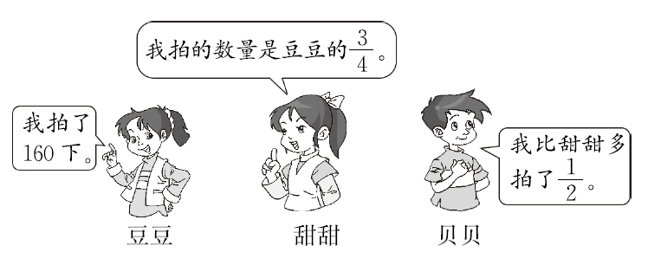

参考答案

一、1．　2．400　25　750　1250　3．7　4．＞　＜　＝

5．24　6．9　　7．40

8．(1)钢笔　(2)钢笔的价格是书包的

二、1.B　2.B　3.C　4.A　5.B

三、1.√　2.×　3.√　4.√　5.×

四、D:\完全共享\教学人六方正转WORD\全练人六20答案.eps

五、1．　4　　0　　10

2．原式＝×5×＝

原式＝24×＋24×＝19

原式＝×＝5

原式＝×(11＋1)＝5

原式＝×＝

原式＝×2008＋＝2007

六、1．300×＝400(棵)

2．(答案不唯一)明明的体重是多少千克？

60×＝45(kg)

3．600×＝120(双)　600×＝225(双)

225－120＝105(双)

4．65××＝(kg)

5．160×＝120(下)

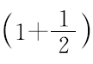

120× ＝180(下)